#### Министерство образования Республики Беларусь

#### Учреждение образования

#### “Брестский государственный технический университет”

#### Кафедра ИИТ

#### Лабораторная работа №2

#### По дисциплине: “Компьютерные информационные технологии”

#### За 3 семестр

#### Тема: “Автоматизация заполнения документов с помощью полей WORD”

#### Выполнил:

#### Студент 2 курса

#### Группы АС-59

#### Хубиев М. А.

#### Проверила:

#### Дряпко А.В.

#### Брест 2021

1. *Запустить редактор реестра regedit. Изучить структуру редактора реестра, привести краткое описание в отчете.*

Реестр Windows представляет собой структурированную базу данных, в которой хранятся параметры и информация, используемая операционной системой, драйверами, службами и программами.

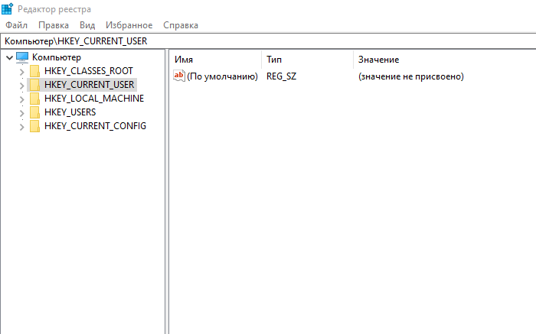

*2. Ознакомится со структурой реестра, привести краткое описание корневых разделов в отчете. Перечислите в отчете основные типы параметров.*

**Основные разделы реестра:**

**HKEY_CLASSES_ROOT –** раздел, используемый для хранения и управления ассоциациями файлов. включает в себя информацию о зарегистрированных в системе расширениях файлов, связи между расширениями файлов и программами, которые должны работать с данными файлами. Также раздел содержит информацию о ActiveX-элементах, хранит список библиотек типов и много другой системной информации.

**HKEY_CURRENT_USER** – Раздел содержит информацию о пользователе, работающем в текущем сеансе, о различных настройках системы, относящихся к текущему пользователю: вид рабочего стола, настройки экрана, принтера, параметры применяемых программ.

**HKEY_LOCAL_MACHINE** – **Хранит информацию о конфигурации компьютера, не зависящей от конкретного пользователя. Настройки в этом разделе действительны для всех пользователей данного компьютера.**

**HKEY_USERS** – Содержит информацию о профилях всех пользователей данного компьютера.

**HKEY_CURRENT_CONFIG** – **Хранит информацию о настройках оборудования, которое используется компьютером в текущем сеансе работы.**

**Основные типы данных реестра:**

**REG_DWORD** – 32-х разрядное число. Этот тип данных используют многие параметры драйверов устройств и сервисов. Редакторы реестра могут отображать эти данные в двоичном, шестнадцатеричном и десятичном формате

**REG_SZ** – Текстовая строка в формате, удобном для восприятия человеком. Значениям, представляющим собой описания компонентов, обычно присваивается именно этот тип данных.

**REG_EXPAND_SZ** – Расширяемая строка данных. Эта строка представляет собой текст, содержащий переменную, которая может быть заменена при вызове со стороны приложения, например, используется для записи переменных окружения.

**REGJMULTI_SZ** – Многострочное поле. Значения, которые фактически представляют собой списки текстовых строк в формате, удобном для восприятия человеком, обычно имеют этот тип данных. Строки разделены символом NULL.

**REG_BINARY** – Двоичные данные. Большинство аппаратных компонентов используют информацию, которая хранится в виде двоичных данных. Редакторы реестра отображают эту информацию в шестнадцатеричном формате.

**REG_RESOURCE_LIST** – Список аппаратных ресурсов. Применяется только в ветви HKEY_LOCAL_MACHINE\HARDWARE.

*3. Приведите в отчёте информацию о физическом расположении реестра.*

**Физическое расположение реестра:**

Сам реестр физически состоит из нескольких файлов, расположенных в папке **%SystemRoot%\System32\Config**. Часть файлов для раздела HKEY_CURRENT_USER хранится в папке **%SystemRoot%\Profiles\Имя_пользователя**.

*4. Выделите мышкой любой из корневых разделов реестра и щелкните правой кнопкой мыши для вызова контекстного меню. Убедитесь, что команды меню Удалить и Переименовать заблокированы.*

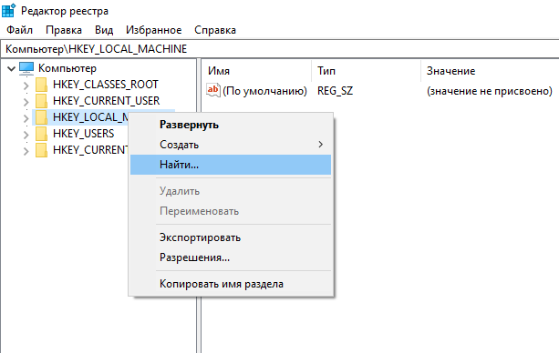

*5. Узнайте, свой SID в системе, используя утилиту командной строки* ***whoami.exe.***

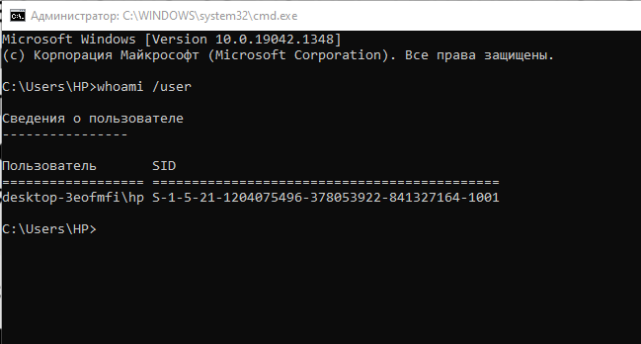

*6. Также можно посмотрите раздел HKEY_LOCAL_MACHINE\SOFTWARE\Microsoft \Windows NT\CurrentVersion\ProfileList, который содержит список всех SID в виде подразделов. Просмотрите все подразделы и ищите в них параметр ProfilelmagePath. Ваш SID тот, в котором значение этого параметра совпадает с именем, под которым вы входите в систему Приведите номер своего SID в отчете, внесите другие SID в отчет, если таковые присутствуют.*

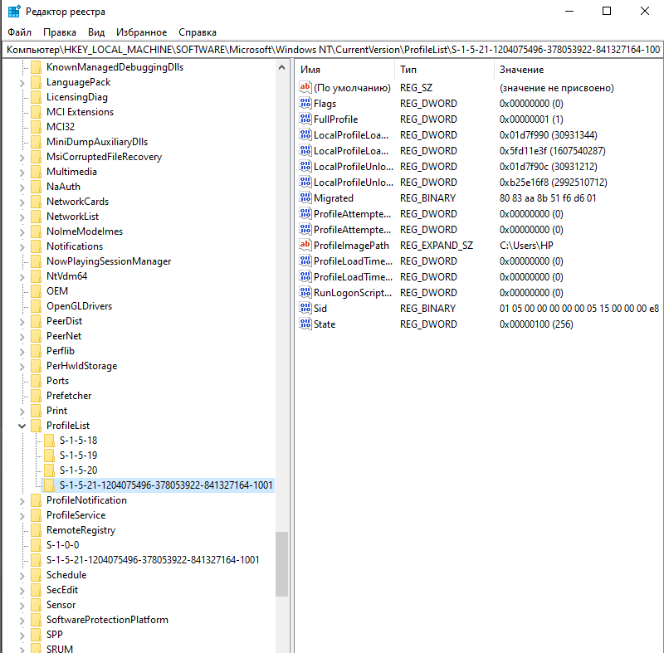

*7.Запустите редактор реестра. В левом окне программы раскройте раздел* ***HKEYCURRENTUSER.*** *Далее найдите в нем подраздел* ***Software*** *и щелкните на нем правой кнопкой мыши для вызова контекстного меню. Выберите в меню команды* ***Создать > Раздел. По умолчанию*** *будет создан раздел* ***Новый раздел*** *#1. Сразу присвойте ему новое имя. Напечатайте новое имя для раздела, например Test, и нажмите Enter. Если вы случайно переключились на другое окно и имя созданного раздела стало недоступным для редактирования. Щелкните для выделения созданный раздел Новый раздел #1 и в контекстном меню выберите пункт Переименовать (или нажмите клавишу F2). Имя раздела станет доступно для редактирования, и вы сможете его задать.*

*Результаты приведите в отчете.*

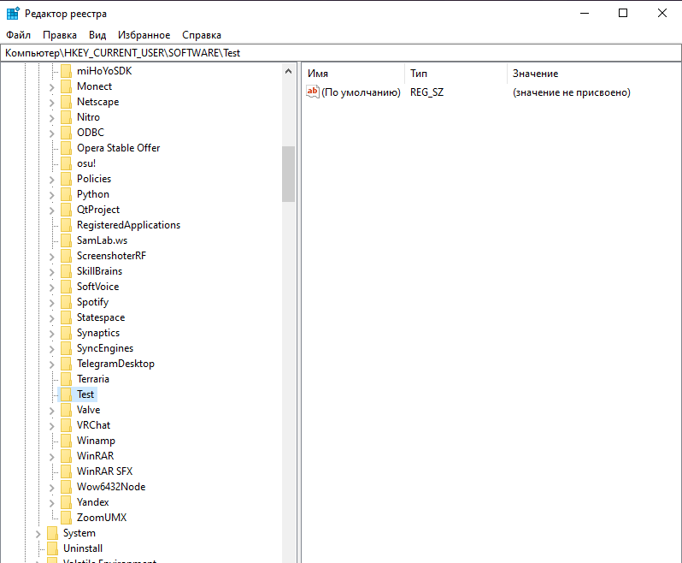

*8. Создайте два новых параметра в ранее созданном разделе Test. Выделите раздел мышкой и нажмите правой клавишей для вызова контекстного меню. Выберите последовательно команды* ***Создать > Строковый параметр.*** *У вас появится новый параметр Новый параметр #1, готовый к редактированию. Введите вместо имени, предлагаемого по умолчанию, новое имя, например CatName, и нажмите клавишу Enter. Вы создали новый параметр, у которого еще нет значения. Дважды щелкните мышкой на созданном параметре (или вызовите контекстное меню и выберите команду Изменить). У вас появится диалоговое окно, в котором вы можете присвоить новое значение для параметра. Введите какое- нибудь слово, например Рыжик, и нажмите клавишу Enter.*

*Результаты приведите в отчете.*

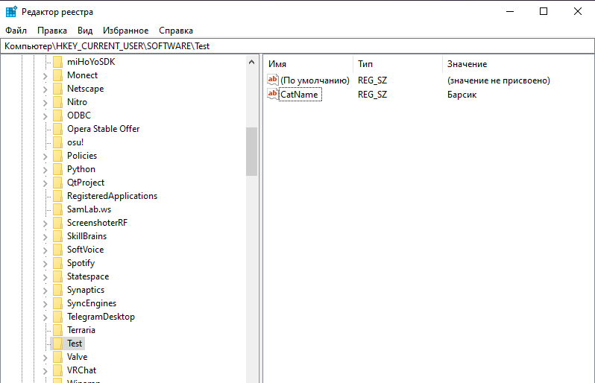

9. *Создайте еще один параметр типа DWORD. Сделайте это другим способом. В правой части редактора реестра щелкните правой кнопкой мыши на свободном месте для вызова контекстного меню и выберите команды* ***Создать > Параметр DWORD (32 бита).*** *Будет создан новый параметр типа* ***DWORD*** *под именем* ***Новый параметр #1****, готовый к редактированию. Напечатайте какое-нибудь имя, например CatAge, и нажмите клавишу Enter. Теперь необходимо присвоить значение этому параметру. Дважды щелкаем по параметру CatAge и вводим в текстовом поле Значение число 8  Обратите внимание, что можно вводить как десятичное значение, так и шестнадцатеричное.*

*Результат приведите в отчете. Зачем предусмотрена возможность вводить в текстовое поле числа, как десятичное значение, так и шестнадцатеричное?*

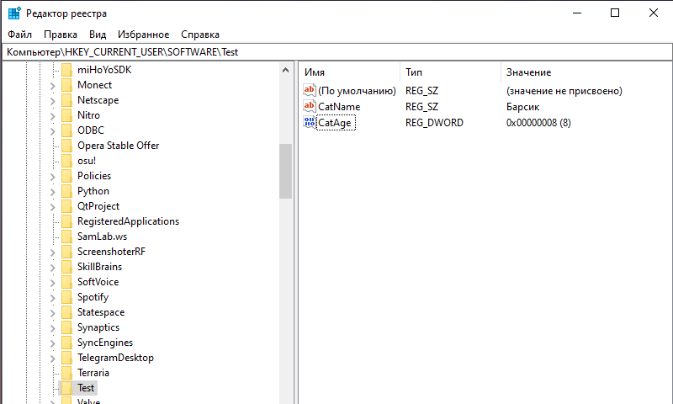

10. *Удалите созданный ранее раздел Test. Для этого выделите его, нажмите клавишу Delete на клавиатуре или выполните команду контекстного меню раздела Правка > Удалить. Прежде чем удалить раздел, система запросит у вас подтверждение операции.*

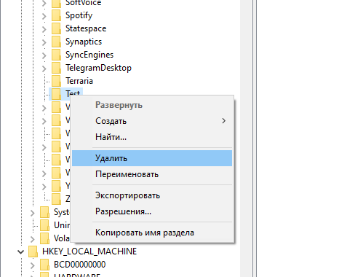

*11. Выведите номер версии и номера сборки Windows в нижнем правом углу Рабочего стола.*

*В отчете указать иерархию ключа, названия и значения созданного параметра и  параметра по умолчанию.*

**Компьютер\HKEY_CURRENT_USER\Control Panel\Desktop**

Параметр – **PaintDesktopVersion** со значением 1. По умолчанию значение 0

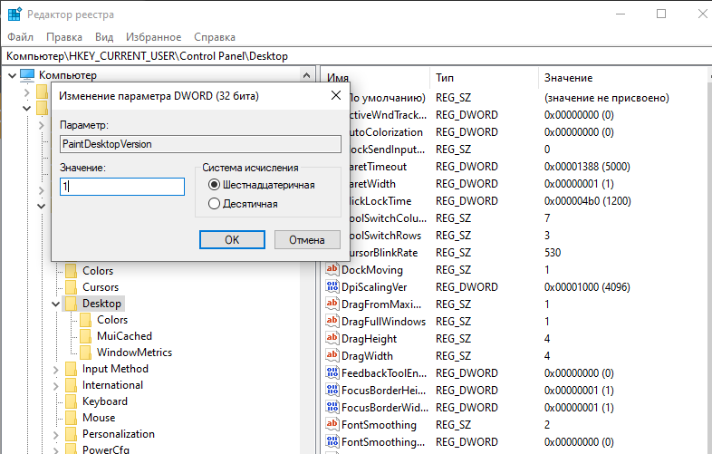



*12. Скройте все значки Рабочего стола.* ***Компьютер. Файлы пользователя. Сеть. Корзина. Панель управления.***

*В отчете указать иерархию ключа, названия и значения созданного параметра и  параметра по умолчанию.*

**Компьютер\HKEY_CURRENT_USER\Software\Microsoft\Windows\CurrentVersion\Policies\Explorer**

Параметр – **NoDesktop** со значением 1. По умолчанию 0.

13. *Настройте использование Корзины для съемных дисков (корзина для всех дисков).*

*В отчете указать иерархию ключа, названия и значения созданного параметра и  параметра по умолчанию.*

**Компьютер\HKEY_CURRENT_USER\Software\Microsoft\Windows\CurrentVersion\Policies\Explorer**

**RecycleBinDrives** со значением effffff.

*14.* Уберите пункт Свойства из контекстного меню Корзины

*В отчете указать иерархию ключа, названия и значения созданного параметра и параметра по умолчанию.*

**Компьютер\HKEY_CURRENT_USER\Software\Microsoft\Windows\CurrentVersion\Policies\Explorer**

NoPropertiesRecycleBin со значением 1. По умолчанию 0.

15. Запретите отображение команд Свойства и Управление в контекстном меню значка Компьютер.

*В отчете указать иерархию ключа, названия и значения созданного параметра и параметра по умолчанию.*

**Компьютер\HKEY_CURRENT_USER\Software\Microsoft\Windows\CurrentVersion\Policies\Explorer**

|  |  |
| --- | --- |
| **Для свойств** | **Для Управления** |
| **NoPropertiesMyComputer** со значением 1 | **NoManageMyComputerVerb** со значением 1 |

По умолчанию 0.

16. Скройте значки дисков. Вы можете скрывать ненужные значки дисков в окне Компьютер. Скройте значок диска A:

*В отчете указать иерархию ключа, названия и значения созданного параметра и параметра по умолчанию.*

**Компьютер\HKEY_CURRENT_USER\Software\Microsoft\Windows\CurrentVersion\Policies\Explorer**

Параметр **NoDrives** со значением **0x00000001**.

17. Используйте менее радикальный способ – реестр Windows позволяет запретить доступ к определенным дискам, не скрывая их от пользователя.

*В отчете указать иерархию ключа, названия и значения созданного параметра и параметра по умолчанию.*

**Компьютер\HKEY_CURRENT_USER\Software\Microsoft\Windows\CurrentVersion\Policies\Explorer**

Параметр **NoViewOnDrive** со значением **0x00000001**.

18. Измените порядок отображения названия и буквы диска

*В отчете указать иерархию ключа, названия и значения созданного параметра и параметра по умолчанию.*

**Компьютер\HKEY_CURRENT_USER\Software\Microsoft\Windows\CurrentVersion\Policies\Explorer**

Параметр **ShowDriveLettersFirst** со значением **4**. По умолчанию 1.

19. *Измените вид значков и описание диска в окне Компьютера и Проводника.*

*В отчете указать иерархию ключа, названия и значения созданного параметра и параметра по умолчанию.*

**Компьютер\HKEY_CURRENT_USER\Software\Microsoft\Windows\CurrentVersion\Explorer\DriveIcons –** тут создаём 2 подраздела с названием дисков( у меня c и d), потом добавляем в каждый из этих разделов ещё по 2 подраздела **DefaultIcon** и **DefaultLabel.**

В первом путь к значку - **Компьютер\HKEY_CURRENT_USER\Software\Microsoft\Windows\CurrentVersion\Explorer\DriveIcons\c\DefaultIcon**

Во втором описании диска – “Мой системный диск”.

20. Удалите вкладку Оборудование и Безопасность при просмотре свойств локального диска.

В отчете указать иерархию ключа, названия и значения созданного параметра и параметра по умолчанию.

**Компьютер\HKEY_CURRENT_USER\Software\Microsoft\Windows\CurrentVersion\Policies\Explorer**

|  |  |
| --- | --- |
| **Обрудование** | **Безопасность** |
| **NoHardwareTab** со значением 1 | **NoSecurityTab** со значением 1 |

По умолчанию 0.

21. Настройки папок. Отключите вкладку Настройка

В отчете указать иерархию ключа, названия и значения созданного параметра и параметра по умолчанию.

**Компьютер\HKEY_CURRENT_USER\Software\Microsoft\Windows\CurrentVersion\Policies\Explorer**

**NoCustomizeWebView** со значением 1. По умолчанию 0.

22. Измените время задержки перед показом окон предварительного просмотра при наведении курсора мышки на значок на Панели задач.

*В отчете указать иерархию ключа, названия и значения созданного параметра и параметра по умолчанию.*

**Компьютер\HKEY_CURRENT_USER\Software\Microsoft\Windows\CurrentVersion\Explorer\Advanced**

**ExtendedUIHoverTime** со значением 30 000(в миллисекундах). По умолчанию 1000.

23. Панель задач. Измените время срабатывания режима Aero Peek – быстрее или медленнее. Заблокируйте Aero Peek.

*В отчете указать иерархию ключа, названия и значения созданного параметра и параметра по умолчанию.*

Чтобы изменить время режима Aero Peek:

**Компьютер\HKEY_CURRENT_USER\Software\Microsoft\Windows\CurrentVersion\Explorer\Advanced**

**DesktopLivePreviewHoverTime** со значением 500(полсекунды). По умолчанию 1000(1 секунда)

Чтобы изменить заблокировать режим Aero Peek:

**Компьютер\HKEY_CURRENT_USER\Software\Microsoft\Windows\CurrentVersion\Policies\Explorer**

**DisablePreviewDesktop** со значением 1. По умолчанию 0.

24. Панель задач. Измените временя задержки диалоговых окон уведомлений

*В отчете указать иерархию ключа, названия и значения созданного параметра и параметра по умолчанию.*

**MessageDuration** со значением 10. По умолчанию 5.

25. Панель задач. Настройка области уведомлений и значков. Скройте область уведомлений. Заблокируйте доступ к настройкам области уведомлений.

*В отчете указать иерархию ключа, названия и значения созданного параметра и параметра по умолчанию.*

Скрыть область уведомлений и значков:

**HKCU\Software\Microsoft\Windows\CurrentVersion\Policies\Explorer**

**NoTrayItemsDisplay** со значением 1**.** По умолчанию 0.

Запрет доступа к настройкам и области уведомлений:

**HKCU\Software\Microsoft\Windows\CurrentVersion\Policies\Explorer**

**NoAutoTrayNotify** со значением 1**.** По умолчанию 0.

26. *Панель задач. Настройка области уведомлений и значков. Отключите всплывающие уведомления. Скройте значок регулятора громкости. Скройте значок «Центр поддержки».Скройте значок сети. Скройте значок часов. Скройте значок «Батарея».*

*В отчете указать иерархию ключа, названия и значения созданного параметра и параметра по умолчанию.*

**Компьютер\HKEY_CURRENT_USER\Software\Microsoft\Windows\CurrentVersion\Policies\Explorer**

Отключение всплывающих уведомлений:

**TaskbarNoNotification** со значением 1**.** По умолчанию 0.

Скрытие значка регулятора громкости:

**HideSCAVolume** со значением 1**.** По умолчанию 0.

Скрытие значка центр поддержки:

**HideSCAHealth** со значением 1**.** По умолчанию 0.

Скрытие значка сети:

**HideSCANetwork** со значением 1**.** По умолчанию 0.

Скрытие значка часов:

**HideClock** со значением 1**.** По умолчанию 0.

27. *После установки программ, которые во время работы размещаются в области уведомлений, список значков в окне настроек увеличивается. Оставьте в данном окне только те значки, которые расположены в области уведомлений на данный момент.*

*В отчете указать иерархию ключа, названия и значения созданного параметра и параметра по умолчанию.*

**Компьютер\HKEY_CURRENT_USER\Software\Classes\Local Settings\Software\Microsoft\Windows\CurrentVersion\TrayNotify**

В этом разделе нужно удалить **PastIconsStream** и **IconStreams.**

28. *Скройте Панель инструментов. Заблокируйте Панель инструментов. Установите запрет на перетаскивание и закрытие Панели инструментов Установите запрет на изменение длины панелей инструментов.*

*В отчете указать иерархию ключа, названия и значения созданного параметра и параметра по умолчанию.*

**Компьютер\HKEY_CURRENT_USER\Software\Microsoft\Windows\CurrentVersion\Policies\Explorer**

Скрытие панели инструментов:

**NoToolbarsOnTaskbar** со значением 1**.** По умолчанию 0.

Блокировка панели инструментов:

**TaskbarNoAddRemoveToolbar** со значением 1**.** По умолчанию 0.

Запрет на перетаскивание и закрытие панели инструментов:

**NoCloseDragDropBands** со значением 1**.** По умолчанию 0.

Запрет на изменение длины панелей инструментов:

**NoMovingBands** со значением 1**.** По умолчанию 0.

1. *Проводник. Заблокируйте контекстное меню. Удалите пункт меню Файл из Проводника Если щелкнуть правой кнопкой мыши в Проводнике на исполняемом файле или его ярлыке, то в контекстном меню появляется команда Запуск от имени администратора (Run as...).Запретите появление этой команды. Удалить список дисков из меню Отправить. Запретить изменение пользователем местоположения папки Мои документы****.***

*В отчете указать иерархию ключа, названия и значения созданного параметра и параметра по умолчанию.*

**Компьютер\HKEY_CURRENT_USER\Software\Microsoft\Windows\CurrentVersion\Policies\Explorer**

Блокировка контекстного меню:

**NoViewContextMenu** со значением 1**.** По умолчанию 0.

Удаление пункта меню файл из проводника:

**NoFileMenu** со значением 1**.** По умолчанию 0.

Запретить появление команды “Запуск от имени администратора”:

**HideRunAsVerb** со значением 1**.** По умолчанию 0.

Удаление списка дисков из меню Отправить:

**NoDrivesInSendToMenu** со значением 1**.** По умолчанию 0.

Запретит на изменение пользователем местоположения папки Мои документы:

**DisablePersonalDirChange** со значением 1**.** По умолчанию 0.

29. *Настройка панели быстрого доступа. В левой части общего диалогового окна находится панель быстрого доступа к папкам, состоящая из пяти кнопок. По умолчанию там находятся несколько стандартных папок. Настройте эту панель и назначте свои папки для быстрого доступа.*

*В отчете указать иерархию ключа, названия и значения созданного параметра и параметра по умолчанию.*

**Компьютер\HKEY_CURRENT_USER\Software\Microsoft\Windows\CurrentVersion\Policies\Explorer\comdlg32\PlacesBar**

Я создал 4 параметра **Place0**, **Place1**, **Place2**, **Place3**.

3 из них типа **DWORD** (0, 1, 2) и 1 строкового типа (3). Присвоил значения 0 (рабочий стол), 14 (Шрифты), a (Корзина), D:\artem\color mania соответственно. По умолчанию было 0 (рабочий стол), 7 (автозагррузка), 8 (документы), 27 (изображения).

30. *Windows Aero.Настройте замедленную анимацию окна. Отключите режим Flip3D. Отключите анимации окон Aero Shake*

*В отчете указать иерархию ключа, названия и значения созданного параметра и параметра по умолчанию*

Замедленная операция окна:

***Компьютер\HKEY_CURRENT_USER\Software\Microsoft\Windows\DWM***

**AnimationsShiftKey** со значением 1**.** По умолчанию 0.

Отключение Flip3D:

**HKCU\SOFTWARE\Policies\Microsoft\Windows\DWM**

**DisallowFlip3d** со значением 1**.** По умолчанию 0.

Отключение анимации окон Aero Shake:

**HKCU\Software\Policies\Microsoft\Windows\Explorer**

**NoWindowMinimizingShortcuts** со значением 1**.** По умолчанию 0.

31. *Кнопка Пуск. Измените скорость появления меню. Настройте скрытие команды Все программы. Настройте скрытие значков из профиля Пользователи.*

*В отчете указать иерархию ключа, названия и значения созданного параметра и параметра по умолчанию.*

Скорость появления меню:

**Компьютер\HKEY_CURRENT_USER\Control Panel\Desktop**

**MenuShowDelay** со значением 5000 (от 0 до 32 767)**.** По умолчанию 400.

Скрытие команды “Все программы”:

**Компьютер\HKEY_CURRENT_USER\Software\Microsoft\Windows\CurrentVersion\Policies\Explorer**

**NoStartMenuMorePrograms** со значением 1.По умолчанию 0.

Скрытие значков из профиля “Пользователи”:

**Компьютер\HKEY_CURRENT_USER\Software\Microsoft\Windows\CurrentVersion\Policies\Explorer**

**NoCommonGroups** со значением 1.По умолчанию 0.

**32. *Установите запрет на*** *удаление программы из раздела Панели управления Программы и компоненты. В окне Программы по умолчанию (Панель управления > Программы > Программы по умолчанию) заблокируйте ссылку Настройка доступа программ и умолчаний.*

*В отчете указать иерархию ключа, названия и значения созданного параметра и параметра по умолчанию.*

33. *Персонализации. Установите запрет на смену тем Рабочего стола, запрет на смену фона Рабочего стола, запрет на выбор картинки для фонового рисунка Рабочего стола, запрет на смену цвета окна.*

*Звуки. Установите запрет на изменение звуковых схем*

*В отчете указать иерархию ключа, названия и значения созданного параметра и параметра по умолчанию.*

Запрет на смену темы рабочего стола:

**HKCU\Software\Microsoft\Windows\CurrentVersion\Policies\Explorer**.

**NoThemesTab** со значением 1.По умолчанию 0.

Запрет на смену фона рабочего стола:

**HKCU\Software\Microsoft\Windows\ CurrentVersion\Policies\ActiveDesktop**.

**NoChangingWallpaper** со значением 1.По умолчанию 0.

Запрет на выбор картинки для фонового рисунка Рабочего стола:

**HKCU\Software\Policies\Microsoft\Windows\Control Panel\Desktop**

Параметр Wallpaperсо значением 1. По умолчанию 0.

Запрет на смену цвета окна:

**HKCU\Software\Microsoft\Windows\CurrentVersion\Policies\System**

**NoDispAppearancePage** со значением 1.По умолчанию 0.

**34.** *Экран Изменить настройки экрана: разрешение, ориентацию, размеры текста.*

*В отчете указать иерархию ключа, названия и значения созданного параметра и параметра по умолчанию.*

35. *Очень часто возникает проблема, как запретить некоторым пользователям запускать определенные программы. Установите подобный запрет.*

*В отчете указать иерархию ключа, названия и значения созданного параметра и параметра по умолчанию.*

**Компьютер\HKEY_CURRENT_USER\Software\Microsoft\Windows\CurrentVersion\Policies\Explorer** – тут создаём **DWORD** параметр **DisallowRun** со значением 1.

**Компьютер\HKEY_CURRENT_USER\Software\Microsoft\Windows\CurrentVersion\Policies\Explorer\DisallowRun –** а сюда записываем программы, которые нужно запретить запускать.

Я создал 3 параметра с названиями 1, 2, 3 и присвоил им значения **word.exe, discord.exe, Spotify.exe.**

36. *Установите запрет на запуск Диспетчера задач Windows*

*В отчете указать иерархию ключа, названия и значения созданного параметра и параметра по умолчанию.*

**HKCU\Software\Microsoft\Windows\CurrentVersion\Policies\System**

**DisableTaskMgr** со значением 1.По умолчанию 0.